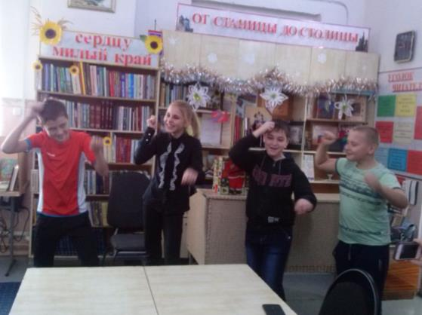
5 января учащиеся 6 «А» побывали « В снежном царстве, морозном государстве» в библиотеке семейного чтения Молодёжного центра. Ребята услышали рассказ о зимних праздниках, ответили на вопросы викторины, отгадали зимние загадки, испытали морозное дыхание снежинок, а также участвовали в весёлых конкурсах «Снежки», «Новогодняя пантомима», «Покажи сказку» и другие. А в заключение был ароматный чай с новогодними сладостями.
